附件2：
2018年中国技能大赛—第八届全国数控技能大赛
参赛物品物流运输指南
德邦物流股份有限公司（以下简称“德邦物流”）受第八届全国数控技能大赛组委会委托，以各参赛代表队自愿为原则，承揽“2018年中国技能大赛—第八届全国数控技能大赛”参赛代表队各类参赛物品的运输和仓储工作，各参赛代表队可就有关参赛物品运输事项与我司联系。（本指南仅供选择德邦物流作为承运方的托运人参考）
1.指定承运商联系方式
德邦物流股份有限公司业务咨询电话：010-87965202/010-87965512
派送咨询电话：15701638802
赛场咨询电话：闫经理 15701638802；杨经理 13905583940；
2.参赛物品仓储和运输方式
2.1德邦物流提供10月3日-7日的免费仓储，10月7日—8日统一送达大赛展馆，各参赛代表队自行收货、验货。
2.2德邦物流全国范围内物品运输时间一般为 3-5 天（新疆地区需 7 天，海南、甘肃地区需6天）。
注：受10.1国庆节的影响，运输时间有延误的可能性，各省市代表队请尽量选择提前发货。
2.3物品外包装及唛头
（1）展样品均要有良好的外包装，适合多次搬运。
（2）重件物品必须在包装箱上标明起吊重心，防潮字样，禁止倒置等。易碎物品包装箱外标明向上和防压标志，并垫有防破碎和防震的内衬物。若物品外包装完好，内装物品破损，我司将不负赔偿责任。
(3)物品外包装两侧面必须有清晰的唛头标志。唛头式样：
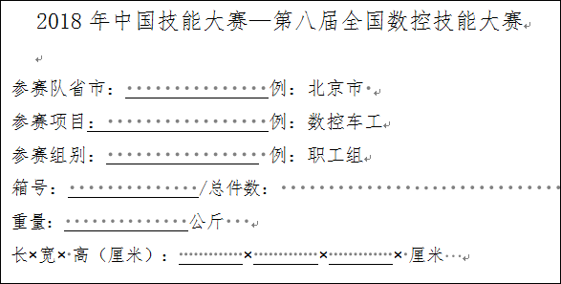
2.4派送异常咨询电话：15701638802。
2.5德邦物流仅负责送达指定统一的卸货和提货地点，不提供进工位的服务。
2.6运单填写规范：
(1)收货人请填写各自代表队赛场收货、验货的人员；
(2)收货地址填写：北京市大兴区旧宫镇亦庄西岸建材市场院内德邦物流（自提）；
(3)联系电话请填写为移动电话；
(4)运单填写参考见下表：
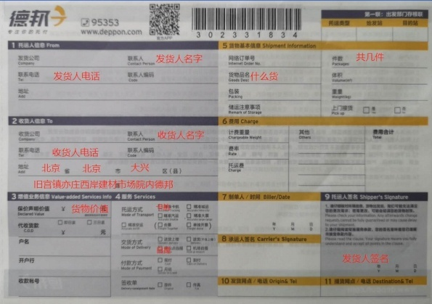
3.现场服务咨询
服务地址：北京市大兴区亦庄荣昌东街6号亦创国际会展中心
服务日期：2018 年10 月 11 日-14日（9:00-17:00）
大赛期间，我司在赛场设立物流服务咨询台，各参赛代表队可现场咨询大赛结束后的物流和快递发货需求。大赛结束后，我司将在现场安排工作人员指导、协助货物打包，需要我司提供物流服务的参赛队，需确保将货物和单据完整交接给物流人员。
4.注意事项
4.1德邦物流价格和时效查询：可登陆德邦物流官方网站 https://www.deppon.com/
进行查询；或致电负责德邦物流北京业务部门电话进行查询：
010-87965202/010-87965512
4.2不接收违禁品托运；
4.3物流运输发票开具： 网上自助开电子发票功能，可以【关注“德邦”公众号-右下角“我”-点击发票申请】，如果有异常请联系：
010-87965512/010-87965202
4.4货物到达我部请选择德邦物流精准卡航、自提（指定网点北京大兴区旧宫营业部）的方式运输，部门不能接收整车运输来的货物。
4.5货物将于10月7号和8号两天下午送至赛场。

